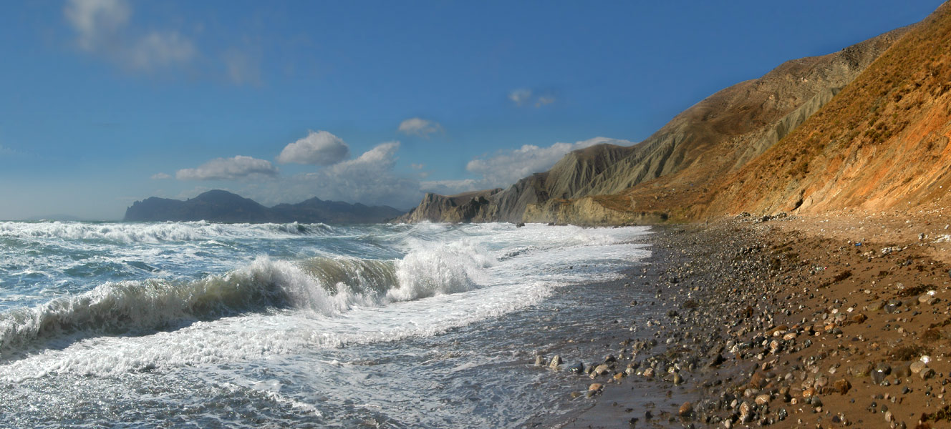
Приключение в Крыму
Это было летом, когда я с папой отдыхал в Крыму на Черном море. Папа повел меня в горы, по узкой тропинке, по обрывам, где открывается прекраснейший вид на море.
Началось все с того, что, пройдя по тропинке, мы вышли на Золотой пляж. Так как дальше дороги не было, а у нас был надувной матрас и жажда приключений, пришлось плыть. Погода была тихая и спокойная, но темные тучи на горизонте заставляли желать лучшего. Все же мы надули матрас, сложили вещи в пакеты, чтобы не намочить, и поплыли.
План был таков: доплыть до мыса под названием Ая. Минуя скалы и морских обитателей, мы были почти у цели… Но буря помешала нашим планам.
То, что мы увидели, не поддавалось описанию. И, одно дело – просто видеть шторм, а другое – в нем участвовать… Нас тащило в открытое море, пошел проливной дождь, положение ухудшалось. Но мы не смели сдаваться: ведь ни разбиться о скалы, ни есть водоросли в океане нам не хотелось.
И вот он – лучик света в сумрачной тьме! Вдалеке показалась лагуна – наш единственный шанс (а мы гребли уже два часа без передышки). Нас как будто ударило током, открылось второе дыхание, и совместные усилия помогли нам избежать тяжелого рока.
Спустя каких-то пятнадцать минут мы уже сидели на берегу, со смехом вспоминая прошедшее, еще через час мы ехали домой, а уже за ужином поведали сию необычную и увлекательную историю.
Надеюсь, что мне удастся когда-нибудь испытать те же чувства страха и смелости одновременно, радости и опасения! Спасибо, папа, что подарил мне такой шквал эмоций и был рядом со мной!

Сахно Андрей,
7Б, МБОУ СОШ №43

